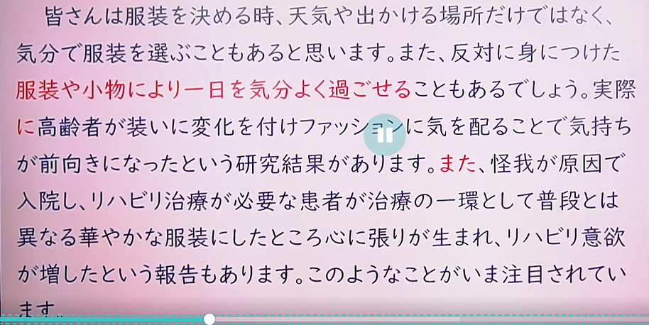

Dịch tiếng Việt:

Mọi người khi quyết định trang phục, không chỉ dựa vào thời tiết hay nơi sẽ đến mà còn có khi chọn trang phục theo tâm trạng. Ngoài ra, ngược lại, có khi nhờ trang phục và phụ kiện mà một ngày trôi qua với tâm trạng tốt. Thực tế, có kết quả nghiên cứu cho thấy người cao tuổi khi chú ý đến thời trang bằng cách thay đổi trang phục sẽ có tâm trạng tích cực hơn. Hơn nữa, có báo cáo rằng những bệnh nhân nhập viện do chấn thương và cần điều trị phục hồi chức năng, khi mặc trang phục rực rỡ khác với bình thường như một phần của điều trị, đã sinh ra sự tự tin trong lòng và tăng ý chí phục hồi chức năng. Những điều như vậy hiện đang được chú ý.

Từ vựng quan trọng:

服装 (ふくそう) - trang phục, quần áo

天気 (てんき) - thời tiết

場所 (ばしょ) - địa điểm, nơi chốn

気分 (きぶん) - tâm trạng, cảm xúc

小物 (こもの) - phụ kiện nhỏ

一日 (いちにち) - một ngày

気分よく過ごせる (きぶんよくすごせる) - trải qua một cách vui vẻ, tâm trạng tốt

実際に (じっさいに) - thực tế

高齢者 (こうれいしゃ) - người cao tuổi

変化を付ける (へんかをつける) - tạo sự thay đổi

ファッション - thời trang

気を配る (きをくばる) - quan tâm, chú ý

前向き (まえむき) - tích cực, hướng về phía trước

研究結果 (けんきゅうけっか) - kết quả nghiên cứu

怪我 (けが) - chấn thương

入院 (にゅういん) - nhập viện

リハビリ治療 (リハビリちりょう) - điều trị phục hồi chức năng

患者 (かんじゃ) - bệnh nhân

治療 (ちりょう) - điều trị

一環 (いっかん) - một phần, một khía cạnh

普段 (ふだん) - thường ngày, bình thường

異なる (ことなる) - khác nhau

華やか (はなやか) - rực rỡ, lộng lẫy

心に張りが生まれる (こころにはりがうまれる) - sinh ra sự tự tin, sự phấn chấn trong lòng

意欲 (いよく) - ý chí, động lực

報告 (ほうこく) - báo cáo

注目されている (ちゅうもくされている) - được chú ý

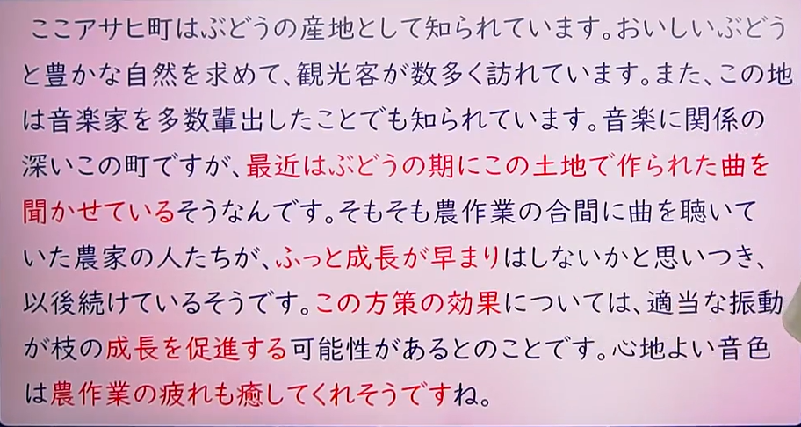

Dịch tiếng Việt:

Ở đây, Asahi-chō được biết đến như là vùng sản xuất nho. Du khách đến đây để tìm kiếm những quả nho ngon và thiên nhiên phong phú. Ngoài ra, vùng đất này còn được biết đến vì đã sản sinh ra nhiều nhạc sĩ. Đây là một thị trấn có mối liên hệ sâu sắc với âm nhạc, nhưng gần đây, người ta nói rằng họ đang cho nghe những bài hát được tạo ra trên mảnh đất này vào mùa vụ nho. Những người nông dân vốn nghe nhạc trong lúc làm việc nông nghiệp đã nghĩ rằng liệu sự phát triển có thể nhanh hơn không, và dường như họ vẫn tiếp tục làm như vậy. Về hiệu quả của phương án này, có khả năng rằng những rung động thích hợp sẽ thúc đẩy sự phát triển của cành cây. Âm thanh dễ chịu dường như cũng giúp xua tan mệt mỏi trong công việc nông nghiệp.

Từ vựng quan trọng:

産地 (さんち) - vùng sản xuất, nơi sản xuất

ぶどう - nho

豊かな自然 (ゆたかなしぜん) - thiên nhiên phong phú

観光客 (かんこうきゃく) - khách du lịch

数多く (かずおおく) - nhiều, rất nhiều

音楽家 (おんがくか) - nhạc sĩ

多数輩出する (たすうはいしゅつする) - sản sinh ra nhiều người (ở đây là nhạc sĩ)

関係 (かんけい) - liên quan

土地 (とち) - đất đai, mảnh đất

曲 (きょく) - bài hát, bản nhạc

聞かせる (きかせる) - cho nghe, làm cho nghe

農作業 (のうさぎょう) - công việc nông nghiệp

合間 (あいま) - thời gian rảnh, lúc nghỉ giữa

農家 (のうか) - nông dân

成長 (せいちょう) - sự phát triển

早まる (はやまる) - nhanh hơn, sớm hơn

方策 (ほうさく) - phương án, kế hoạch

効果 (こうか) - hiệu quả

適当な (てきとうな) - thích hợp, phù hợp

振動 (しんどう) - rung động

促進する (そくしんする) - thúc đẩy

可能性 (かのうせい) - khả năng

心地よい (ここちよい) - dễ chịu

音色 (ねいろ) - âm sắc

疲れ (つかれ) - mệt mỏi

癒す (いやす) - chữa lành, xua tan

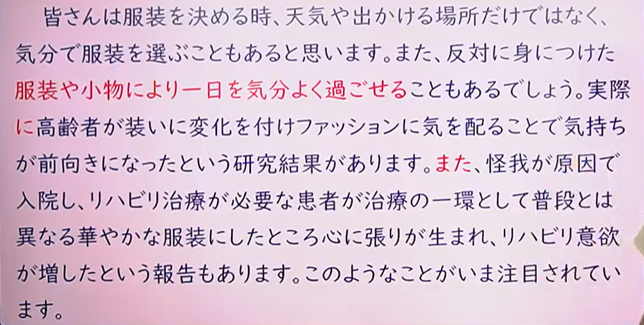

Dịch tiếng Việt:

Mọi người khi quyết định trang phục, không chỉ dựa vào thời tiết hay nơi sẽ đến mà còn có khi chọn trang phục theo tâm trạng. Ngoài ra, ngược lại, có khi nhờ trang phục và phụ kiện mà một ngày trôi qua với tâm trạng tốt. Thực tế, có kết quả nghiên cứu cho thấy người cao tuổi khi chú ý đến thời trang bằng cách thay đổi trang phục sẽ có tâm trạng tích cực hơn. Hơn nữa, có báo cáo rằng những bệnh nhân nhập viện do chấn thương và cần điều trị phục hồi chức năng, khi mặc trang phục rực rỡ khác với bình thường như một phần của điều trị, đã sinh ra sự tự tin trong lòng và tăng ý chí phục hồi chức năng. Những điều như vậy hiện đang được chú ý.

Từ vựng quan trọng:

服装 (ふくそう) - trang phục, quần áo

天気 (てんき) - thời tiết

場所 (ばしょ) - địa điểm, nơi chốn

気分 (きぶん) - tâm trạng, cảm xúc

小物 (こもの) - phụ kiện nhỏ

一日 (いちにち) - một ngày

気分よく過ごせる (きぶんよくすごせる) - trải qua một cách vui vẻ, tâm trạng tốt

実際に (じっさいに) - thực tế

高齢者 (こうれいしゃ) - người cao tuổi

変化を付ける (へんかをつける) - tạo sự thay đổi

ファッション - thời trang

気を配る (きをくばる) - quan tâm, chú ý

前向き (まえむき) - tích cực, hướng về phía trước

研究結果 (けんきゅうけっか) - kết quả nghiên cứu

怪我 (けが) - chấn thương

入院 (にゅういん) - nhập viện

リハビリ治療 (リハビリちりょう) - điều trị phục hồi chức năng

患者 (かんじゃ) - bệnh nhân

治療 (ちりょう) - điều trị

一環 (いっかん) - một phần, một khía cạnh

普段 (ふだん) - thường ngày, bình thường

異なる (ことなる) - khác nhau

華やか (はなやか) - rực rỡ, lộng lẫy

心に張りが生まれる (こころにはりがうまれる) - sinh ra sự tự tin, sự phấn chấn trong lòng

意欲 (いよく) - ý chí, động lực

報告 (ほうこく) - báo cáo

注目されている (ちゅうもくされている) - được chú ý

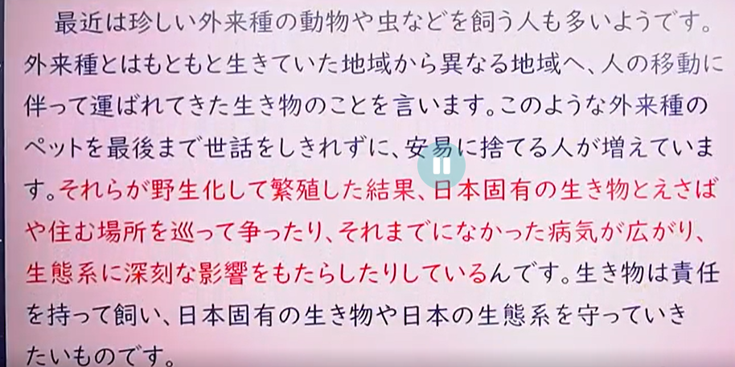

Dịch tiếng Việt:

Gần đây, có nhiều người nuôi những loài động vật hoặc côn trùng ngoại lai hiếm gặp. Ngoại lai ở đây có nghĩa là những sinh vật được vận chuyển từ vùng mà chúng vốn sinh sống sang vùng khác do sự di chuyển của con người. Những người nuôi thú cưng ngoại lai như vậy không chăm sóc đến cùng mà dễ dàng vứt bỏ chúng ngày càng nhiều. Kết quả là chúng trở nên hoang dã và sinh sản, gây ra việc tranh giành nơi ở với các sinh vật đặc hữu của Nhật Bản, lan truyền những bệnh chưa từng có trước đây, và gây ảnh hưởng sâu sắc đến hệ sinh thái. Chúng ta cần nuôi dưỡng sinh vật một cách có trách nhiệm và bảo vệ các sinh vật đặc hữu cũng như hệ sinh thái của Nhật Bản.

Từ vựng quan trọng:

珍しい (めずらしい) - hiếm, quý hiếm

外来種 (がいらいしゅ) - loài ngoại lai

動物 (どうぶつ) - động vật

虫 (むし) - côn trùng

飼う (かう) - nuôi (động vật)

地域 (ちいき) - khu vực, vùng

異なる (ことなる) - khác nhau

移動 (いどう) - di chuyển

伴う (ともなう) - kèm theo, đi cùng với

生き物 (いきもの) - sinh vật

ペット - thú cưng

世話をしきる (せわをしきる) - chăm sóc đến cùng

安易に (あんいに) - một cách dễ dàng, đơn giản

捨てる (すてる) - vứt bỏ

野生化する (やせいかする) - trở nên hoang dã

繁殖する (はんしょくする) - sinh sản

結果 (けっか) - kết quả

日本固有の (にほんこゆうの) - đặc hữu của Nhật Bản

住む場所 (すむばしょ) - nơi sinh sống

巡る (めぐる) - xoay quanh, liên quan đến

争う (あらそう) - tranh giành, tranh đấu

病気 (びょうき) - bệnh tật

広がる (ひろがる) - lan rộng

生態系 (せいたいけい) - hệ sinh thái

深刻な影響 (しんこくなえいきょう) - ảnh hưởng nghiêm trọng

責任 (せきにん) - trách nhiệm

守る (まもる) - bảo vệ

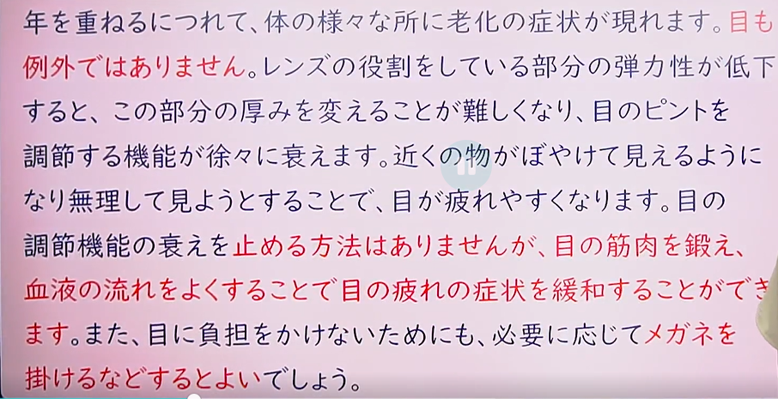

Dịch tiếng Việt:

Càng nhiều tuổi, các dấu hiệu lão hóa xuất hiện ở nhiều bộ phận trên cơ thể. Mắt cũng không phải là ngoại lệ. Khi độ đàn hồi của phần đảm nhận vai trò của thấu kính giảm xuống, việc thay đổi độ dày của phần này trở nên khó khăn, và chức năng điều chỉnh tiêu điểm của mắt dần suy yếu. Khi những vật ở gần trở nên mờ nhạt và mắt cố gắng nhìn một cách gắng sức, mắt sẽ dễ bị mỏi. Mặc dù không có cách nào để ngăn chặn sự suy yếu chức năng điều chỉnh của mắt, nhưng bằng cách rèn luyện cơ mắt và cải thiện lưu thông máu, có thể làm giảm các triệu chứng mỏi mắt. Ngoài ra, để tránh gây gánh nặng cho mắt, nên đeo kính khi cần thiết.

Từ vựng quan trọng:

年を重ねる (としをかさねる) - càng nhiều tuổi

老化の症状 (ろうかのしょうじょう) - dấu hiệu lão hóa

目 (め) - mắt

例外ではありません (れいがいではありません) - không phải ngoại lệ

レンズ - thấu kính

役割 (やくわり) - vai trò

弾力性 (だんりょくせい) - độ đàn hồi

低下する (ていかする) - giảm xuống

厚み (あつみ) - độ dày

難しくなる (むずかしくなる) - trở nên khó khăn

ピント - tiêu điểm

調節する (ちょうせつする) - điều chỉnh

機能 (きのう) - chức năng

徐々に (じょじょに) - dần dần

衰える (おとろえる) - suy yếu

近くの物 (ちかくのもの) - vật ở gần

ぼやける - mờ nhạt, không rõ

無理して (むりして) - cố gắng quá sức

疲れやすくなる (つかれやすくなる) - dễ bị mỏi

止める方法はありません (とめるほうほうはありません) - không có cách ngăn chặn

筋肉を鍛える (きんにくをきたえる) - rèn luyện cơ bắp

血液の流れ (けつえきのながれ) - lưu thông máu

緩和する (かんわする) - làm giảm, làm dịu

負担をかける (ふたんをかける) - gây gánh nặng

必要に応じて (ひつようにおうじて) - khi cần thiết

メガネを掛ける (メガネをかける) - đeo kính

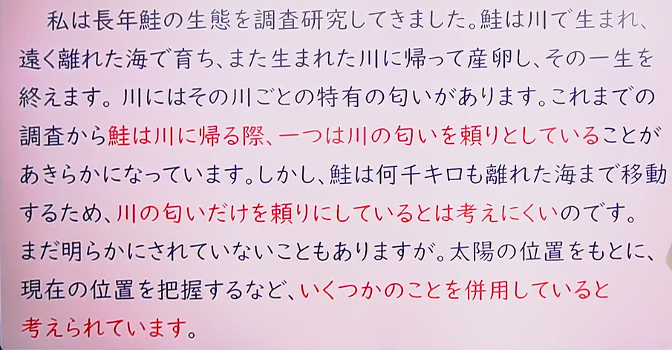

Dịch tiếng Việt:

Tôi đã nghiên cứu điều tra về sinh thái của cá hồi trong nhiều năm. Cá hồi sinh ra ở sông, lớn lên ở biển xa, rồi trở về sông nơi nó sinh ra để đẻ trứng và kết thúc vòng đời của mình. Mỗi con sông có mùi đặc trưng riêng. Từ các nghiên cứu trước đây, đã rõ rằng khi cá hồi trở về sông, một trong những điều chúng dựa vào là mùi của con sông đó. Tuy nhiên, vì cá hồi di chuyển hàng ngàn km đến biển xa, nên khó có thể nghĩ rằng chúng chỉ dựa vào mùi của con sông. Mặc dù vẫn còn nhiều điều chưa được làm rõ, người ta cho rằng cá hồi sử dụng kết hợp một số yếu tố, chẳng hạn như vị trí của mặt trời và việc xác định vị trí hiện tại.

Từ vựng quan trọng:

長年 (ながねん) - nhiều năm

生態 (せいたい) - sinh thái

調査研究する (ちょうさけんきゅうする) - điều tra nghiên cứu

鮭 (さけ) - cá hồi

川 (かわ) - sông

遠く離れた (とおくはなれた) - cách xa, xa xôi

海 (うみ) - biển

育つ (そだつ) - lớn lên

帰る (かえる) - trở về

産卵する (さんらんする) - đẻ trứng

一生 (いっしょう) - cả đời

匂い (におい) - mùi

特有の (とくゆうの) - đặc trưng

調査 (ちょうさ) - điều tra

頼りにする (たよりにする) - dựa vào, nhờ vào

離れた (はなれた) - cách xa

移動する (いどうする) - di chuyển

考えにくい (かんがえにくい) - khó nghĩ, khó tin

明らかにされていない (あきらかにされていない) - chưa được làm rõ

太陽の位置 (たいようのいち) - vị trí của mặt trời

現在の位置 (げんざいのいち) - vị trí hiện tại

把握する (はあくする) - nắm bắt, hiểu rõ

いくつかのこと - một số điều

併用する (へいようする) - sử dụng kết hợp

考えられている (かんがえられている) - được cho rằng

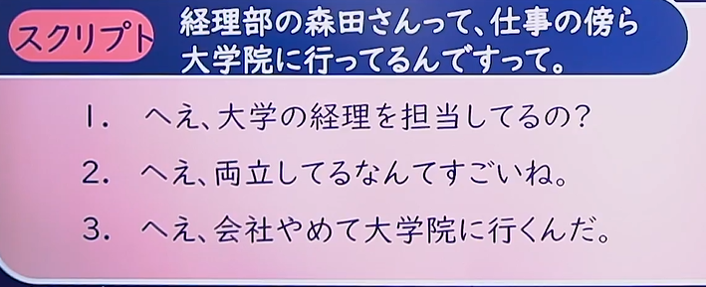

Dịch tiếng Việt:

Người tên Morita ở phòng kế toán, nghe nói ngoài giờ làm việc còn đi học cao học.

へえ、大学の経理を担当してるの？

Ồ, bạn phụ trách kế toán của trường đại học à?

へえ、両立してるなんてすごいね。

Ồ, vừa làm việc vừa học mà được, thật tuyệt vời nhỉ.

へえ、会社やめて大学院に行くんだ。

Ồ, bạn nghỉ việc rồi đi học cao học à.

Giải thích từ vựng quan trọng:

経理部 (けいりぶ) - phòng kế toán

森田さん (もりたさん) - anh/chị Morita (tên người)

仕事の傍ら (しごとのかたわら) - ngoài giờ làm việc, bên cạnh công việc

大学院 (だいがくいん) - cao học, học viện đại học

担当する (たんとうする) - phụ trách

両立する (りょうりつする) - cùng lúc làm hai việc, vừa làm vừa học

会社をやめる - nghỉ việc

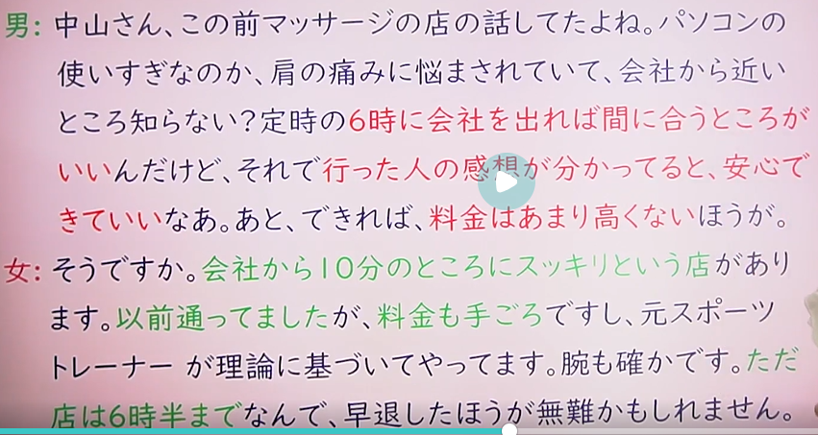

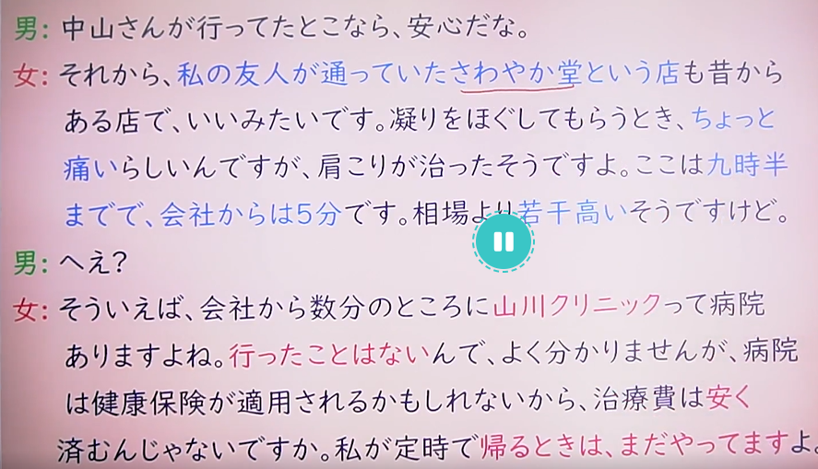

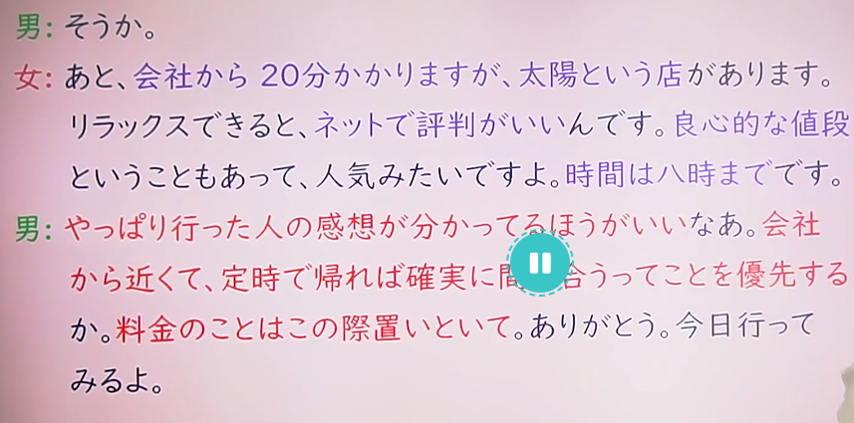

Dịch tiếng Việt:

Nam:

Anh Nakayama, trước đây anh có nói về cửa hàng massage đúng không? Anh có biết chỗ nào gần công ty không? Tôi bị đau vai có thể do dùng máy tính quá nhiều. Nếu anh ra khỏi công ty lúc 6 giờ đúng giờ thì có thể kịp đấy, nhưng nếu biết cảm nhận của người đã từng đi thì tôi sẽ yên tâm hơn. À, nếu có thể thì giá cả cũng không nên quá cao.

Nữ:

Vậy à. Có một cửa hàng tên Sukkiri cách công ty 10 phút. Tôi từng đến đó trước đây, giá cả cũng phải chăng, và huấn luyện viên thể thao cũ làm dựa trên lý thuyết. Tay nghề cũng chắc chắn. Nhưng cửa hàng đóng cửa lúc 6 giờ rưỡi nên nếu về sớm thì có thể an toàn hơn.

Nam:

Nếu là chỗ mà anh Nakayama từng đi thì tôi yên tâm rồi.

Nữ:

Ngoài ra, có một cửa hàng tên Sawayaka-dou mà bạn tôi từng đến từ lâu. Khi được xoa bóp chỗ đau thì hơi đau một chút nhưng vai bị cứng đã khỏi. Cửa hàng mở đến 9 giờ rưỡi, cách công ty 5 phút. Giá có vẻ hơi cao hơn so với chỗ khác.

Nam:

Ồ?

Nữ:

À, nói mới nhớ, có một phòng khám tên Yamakawa Clinic cách công ty vài phút. Tôi chưa từng đến nên không rõ lắm, nhưng có thể bảo hiểm y tế áp dụng nên chi phí điều trị có thể rẻ. Tôi thường đến khi tan làm đúng giờ, họ vẫn còn làm việc.

Nam:

Vậy à.

Nữ:

Thêm nữa, có một cửa hàng tên Taiyou cách công ty 20 phút. Nơi đó có thể thư giãn, và trên mạng đánh giá rất tốt. Giá cả hợp lý nên có vẻ rất được ưa chuộng. Giờ làm việc đến 8 giờ tối.

Nam:

Tôi nghĩ biết cảm nhận của người đã từng đi thì tốt hơn. Ưu tiên chỗ gần công ty và về đúng giờ để chắc chắn kịp. Còn chuyện giá cả thì để tạm thời bỏ qua. Cảm ơn nhé, hôm nay tôi sẽ thử đi xem sao.

Từ vựng quan trọng:

マッサージの店 (マッサージのみせ) - cửa hàng massage

肩の痛み (かたのいたみ) - đau vai

会社から近いところ (かいしゃからちかいところ) - nơi gần công ty

定時 (ていじ) - giờ làm việc cố định

間に合う (まにあう) - kịp giờ

行った人の感想 (いったひとのかんそう) - cảm nhận của người đã từng đi

料金 (りょうきん) - giá cả, phí

手ごろ (てごろ) - phải chăng, hợp lý

元スポーツトレーナー (もとスポーツトレーナー) - huấn luyện viên thể thao cũ

理論に基づく (りろんにもとづく) - dựa trên lý thuyết

早退する (そうたいする) - về sớm

無難 (ぶなん) - an toàn, không rủi ro

凝り (こり) - sự căng cứng (cơ)

治る (なおる) - khỏi bệnh

相場 (そうば) - giá thị trường

若干高い (じゃっかんたかい) - hơi cao

健康保険 (けんこうほけん) - bảo hiểm y tế

適用される (てきようされる) - được áp dụng

治療費 (ちりょうひ) - chi phí điều trị

評判 (ひょうばん) - đánh giá, tiếng tăm

良心的な値段 (りょうしんてきなねだん) - giá cả hợp lý

人気 (にんき) - phổ biến, được yêu thích

優先する (ゆうせんする) - ưu tiên

際置いとく (さいおいとく) - tạm thời bỏ qua

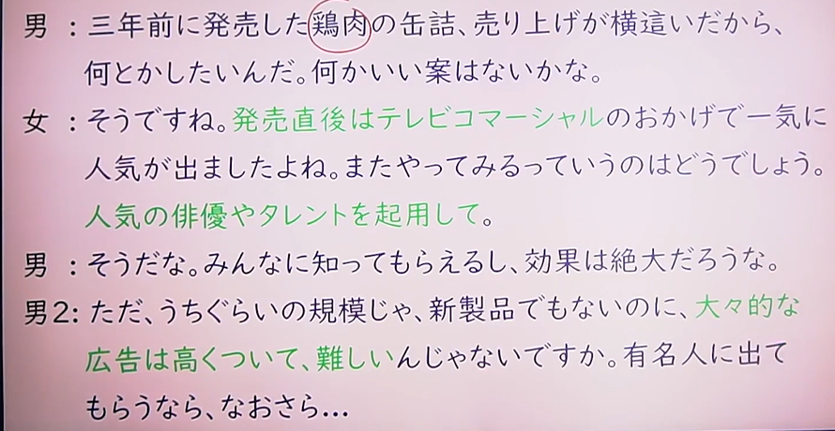

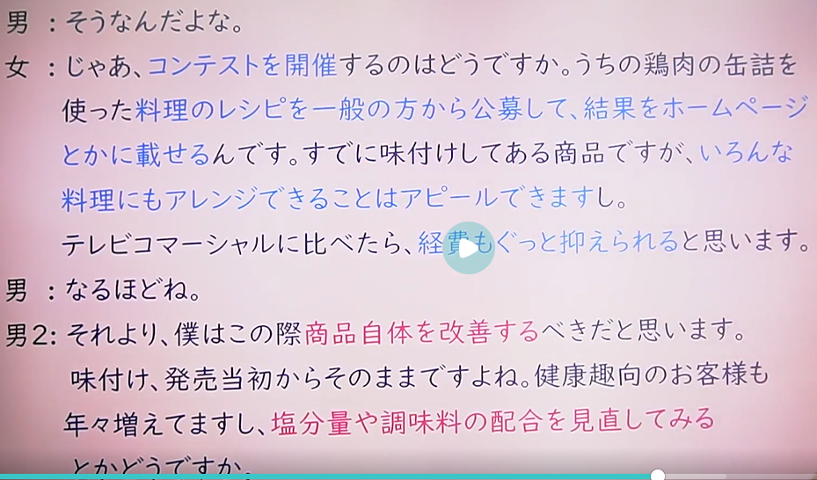

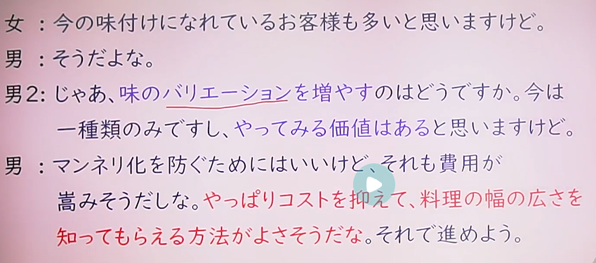

Dịch tiếng Việt:

Nam 1:

Ba năm trước, chúng ta đã phát hành hộp thịt gà đóng hộp, nhưng doanh số bán hàng đang đi ngang, nên tôi muốn làm gì đó. Có ý tưởng hay nào không?

Nữ:

Đúng vậy. Ngay sau khi phát hành, nhờ quảng cáo trên TV mà sản phẩm đã trở nên rất phổ biến. Có thể thử lại cách đó xem sao. Sử dụng các diễn viên nổi tiếng hoặc người nổi tiếng.

Nam 1:

Đúng rồi. Mọi người sẽ biết đến sản phẩm, hiệu quả chắc chắn rất lớn.

Nam 2:

Tuy nhiên, với quy mô như của chúng ta, lại không phải sản phẩm mới, quảng cáo lớn sẽ rất tốn kém và khó khăn. Nếu mời người nổi tiếng thì càng tốn kém hơn...

Nam 1:

Đúng vậy.

Nữ:

Vậy thì sao không tổ chức một cuộc thi nhỉ? Mời mọi người gửi công thức nấu ăn sử dụng thịt gà đóng hộp của chúng ta, rồi đăng kết quả trên trang web. Sản phẩm đã được nêm sẵn, nhưng có thể giới thiệu rằng nó có thể được biến tấu trong nhiều món ăn khác nhau. So với quảng cáo trên TV, chi phí sẽ được tiết kiệm rất nhiều.

Nam 1:

Hiểu rồi.

Nam 2:

Hơn nữa, tôi nghĩ chúng ta nên cải thiện chính sản phẩm. Hương vị vẫn giữ nguyên từ khi phát hành. Khách hàng quan tâm đến sức khỏe ngày càng tăng, nên có thể xem xét lại lượng muối và tỷ lệ gia vị.

Nữ:

Tôi nghĩ cũng có nhiều khách hàng đã quen với hương vị hiện tại.

Nam 1:

Đúng vậy.

Nam 2:

Vậy thì sao không tăng sự đa dạng về hương vị? Hiện tại chỉ có một loại, tôi nghĩ việc thử thêm là có giá trị.

Nam 1:

Để tránh sự nhàm chán thì tốt, nhưng chi phí có thể tăng cao. Tôi nghĩ cách tốt nhất là vừa giữ chi phí thấp, vừa giúp khách hàng biết được phạm vi sử dụng của sản phẩm. Hãy tiến hành theo cách đó.

Từ vựng quan trọng:

鶏肉 (とりにく) - thịt gà

缶詰 (かんづめ) - đồ hộp, đóng hộp

売り上げ (うりあげ) - doanh số bán hàng

横這い (よこばい) - đi ngang, không tăng không giảm

案 (あん) - ý tưởng, phương án

発売直後 (はつばいちょくご) - ngay sau khi phát hành

テレビコマーシャル - quảng cáo trên TV

俳優 (はいゆう) - diễn viên

タレント - người nổi tiếng

起用する (きようする) - sử dụng, thuê (người nổi tiếng)

規模 (きぼ) - quy mô

新製品 (しんせいひん) - sản phẩm mới

大々的な広告 (だいだいてきなこうこく) - quảng cáo lớn

難しい (むずかしい) - khó khăn

コンテスト - cuộc thi

料理のレシピ - công thức nấu ăn

一般の方 (いっぱんのかた) - người bình thường, công chúng

公募する (こうぼする) - tuyển chọn, mời gọi

ホームページ - trang web

載せる (のせる) - đăng tải

味付け (あじつけ) - gia vị, hương vị

アレンジする - biến tấu, thay đổi

経費 (けいひ) - chi phí

商品自体 (しょうひんじたい) - chính sản phẩm

改善する (かいぜんする) - cải thiện

健康趣向 (けんこうしゅこう) - xu hướng sức khỏe

塩分量 (えんぶんりょう) - lượng muối

調味料 (ちょうみりょう) - gia vị

配合 (はいごう) - phối hợp, tỷ lệ pha trộn

味のバリエーション - sự đa dạng về hương vị

価値 (かち) - giá trị

マンネリ化 (マンネリか) - sự nhàm chán, lặp đi lặp lại

費用 (ひよう) - chi phí

抑える (おさえる) - kiềm chế, giữ ở mức thấp

料理の幅 (りょうりのはば) - phạm vi món ăn

知ってもらえる方法 (しってもらえるほうほう) - cách để mọi người biết đến

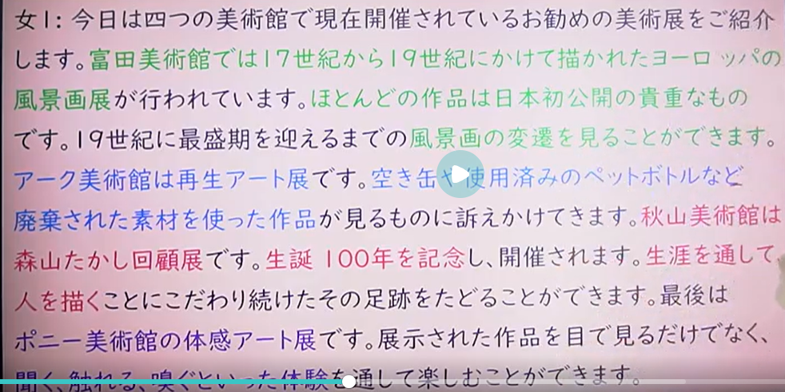

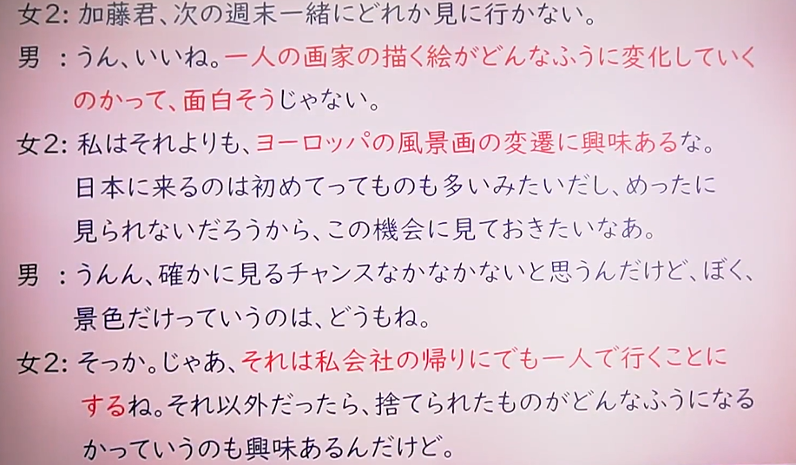

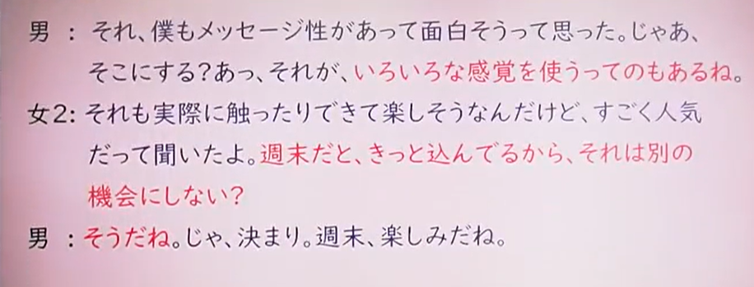

Dịch tiếng Việt:

Nữ 1:

Hôm nay tôi sẽ giới thiệu về các triển lãm mỹ thuật đang được tổ chức tại bốn bảo tàng mỹ thuật. Tại Bảo tàng Mỹ thuật Tomita đang diễn ra triển lãm tranh phong cảnh châu Âu được vẽ từ thế kỷ 17 đến thế kỷ 19. Hầu hết các tác phẩm là những tác phẩm quý giá lần đầu tiên được công bố tại Nhật Bản. Bạn có thể xem sự biến đổi của tranh phong cảnh cho đến thời kỳ hoàng kim vào thế kỷ 19. Bảo tàng Mỹ thuật Arc là triển lãm nghệ thuật tái chế. Các tác phẩm sử dụng vật liệu bị bỏ đi như lon rỗng, chai nhựa đã qua sử dụng sẽ truyền tải thông điệp đến người xem. Bảo tàng Mỹ thuật Akiyama là triển lãm hồi tưởng về Takashi Moriyama. Kỷ niệm 100 năm ngày sinh, triển lãm được tổ chức. Bạn có thể theo dấu những bước chân của ông, người đã luôn chú trọng vẽ con người suốt cuộc đời. Cuối cùng là triển lãm nghệ thuật trải nghiệm tại Bảo tàng Mỹ thuật Pony. Bạn không chỉ xem các tác phẩm được trưng bày bằng mắt mà còn có thể tận hưởng trải nghiệm như chạm, ngửi, nghe.

Nữ 2:

Anh Kato, cuối tuần tới chúng ta cùng đi xem một trong số đó nhé.

Nam:

Ừ, được đấy. Thật thú vị khi xem tranh của một họa sĩ thay đổi như thế nào theo thời gian.

Nữ 2:

Tôi thì quan tâm hơn đến sự biến đổi của tranh phong cảnh châu Âu. Nhiều tác phẩm lần đầu tiên đến Nhật Bản, và rất hiếm khi được xem, nên tôi muốn nhân dịp này xem cho biết.

Nam:

Ừ, đúng là cơ hội xem như vậy không nhiều, nhưng tôi chỉ hơi không thích tranh phong cảnh thôi.

Nữ 2:

Vậy à. Thế thì tôi sẽ đi một mình vào lúc về công ty. Ngoài ra, tôi cũng quan tâm đến việc những vật bị bỏ đi sẽ trở thành như thế nào.

Nam:

Tôi cũng nghĩ triển lãm có thông điệp và thú vị. Vậy đi chỗ đó nhé? À, triển lãm đó cũng sử dụng nhiều giác quan khác nhau nữa.

Nữ 2:

Điều đó cũng rất thú vị vì có thể chạm vào và tận hưởng. Nhưng nghe nói rất đông khách. Cuối tuần chắc sẽ rất đông, nên có thể để dịp khác đi.

Nam:

Đúng vậy. Vậy quyết định vậy nhé. Cuối tuần thật đáng mong đợi.

Từ vựng quan trọng:

美術館 (びじゅつかん) - bảo tàng mỹ thuật

風景画展 (ふうけいがてん) - triển lãm tranh phong cảnh

ほとんど - hầu hết

日本初公開 (にほんはつこうかい) - lần đầu tiên công bố tại Nhật Bản

風景画の変遷 (ふうけいがのへんせん) - sự biến đổi của tranh phong cảnh

再生アート展 (さいせいアートてん) - triển lãm nghệ thuật tái chế

廃棄された素材 (はいきされたそざい) - vật liệu bị bỏ đi

回顧展 (かいこてん) - triển lãm hồi tưởng

生誕100年記念 (せいたん100ねんきねん) - kỷ niệm 100 năm ngày sinh

足跡をたどる (あしあとをたどる) - theo dấu chân

体感アート展 (たいかんアートてん) - triển lãm nghệ thuật trải nghiệm

面白そう (おもしろそう) - có vẻ thú vị

興味がある (きょうみがある) - có hứng thú

捨てられたもの (すてられたもの) - vật bị bỏ đi

メッセージ性 (メッセージせい) - tính truyền tải thông điệp